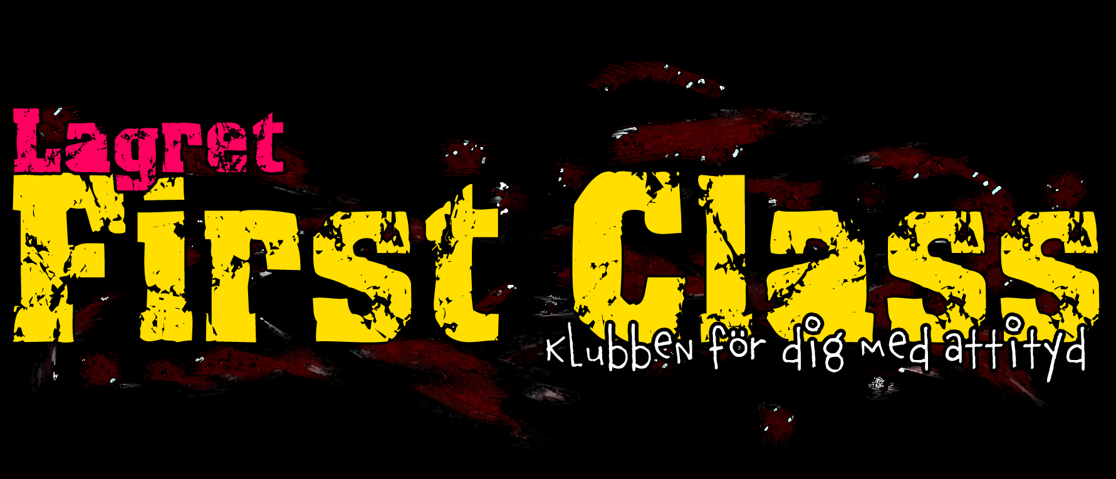

Lagret First Class gästas av Synliga!

Lördagen den 24 november är det återigen dags för Lagret First Class som denna gång gästas av Synliga, det blindaste bandet i landet!
Lagret First Class är en rockklubb som är tillgänglig för alla. Den arrangeras av Studiefrämjandet i Huddinge Botkyrka och under hösten kommer det att vara totalt 3 lördagar på Folkets hus i Hallunda. Tidigare i höst har vi gästats av banden Cut Lips och Maitraiders. Nu är det alltså dags för sista kvällen för i år och då är det bandet Synliga som äntrar scenen, givetvis blir det också disko med Dj Simon.

Information
Lördag 24 november- Synliga
Plats: Folkets hus, Hallunda, Borgvägen 1, Norsborg, t-bana Hallunda
Tid: 18.00-21.00
Kostnad: 60 kronor, ledsagare gratis
Frågor och biljettbokning, Emma Heimersson: 0216@studieframjandet.se eller 08-530 302 34
http://www.studieframjandet.se/huddinge-botkyrka

Information om bandet:
Synliga, 24 november
Synliga är "det blindaste bandet i landet!" Troligen också det blindaste bandet i hela världen och helt säkert det enda med intressepolitiska låttexter som med värme och djupsinnighet skildrar vardag och fest för synskadade i Sverige och världen av idag.

Synligas musikstil kan sägas vara pop och rock där intresset för folkmusik från Sverige och övriga världen ibland skiner igenom men ännu mer är kärleken till framförallt 60 och 70 talets musik genomgående och därmed också bandets mesta låtskrivare Ulf Nordquists stora passionerade beundran av Ray Davies och Kinks. Övervägande delen av bandets texter framförs på svenska
Läs mer om synliga på: http://www.synliga.com/

